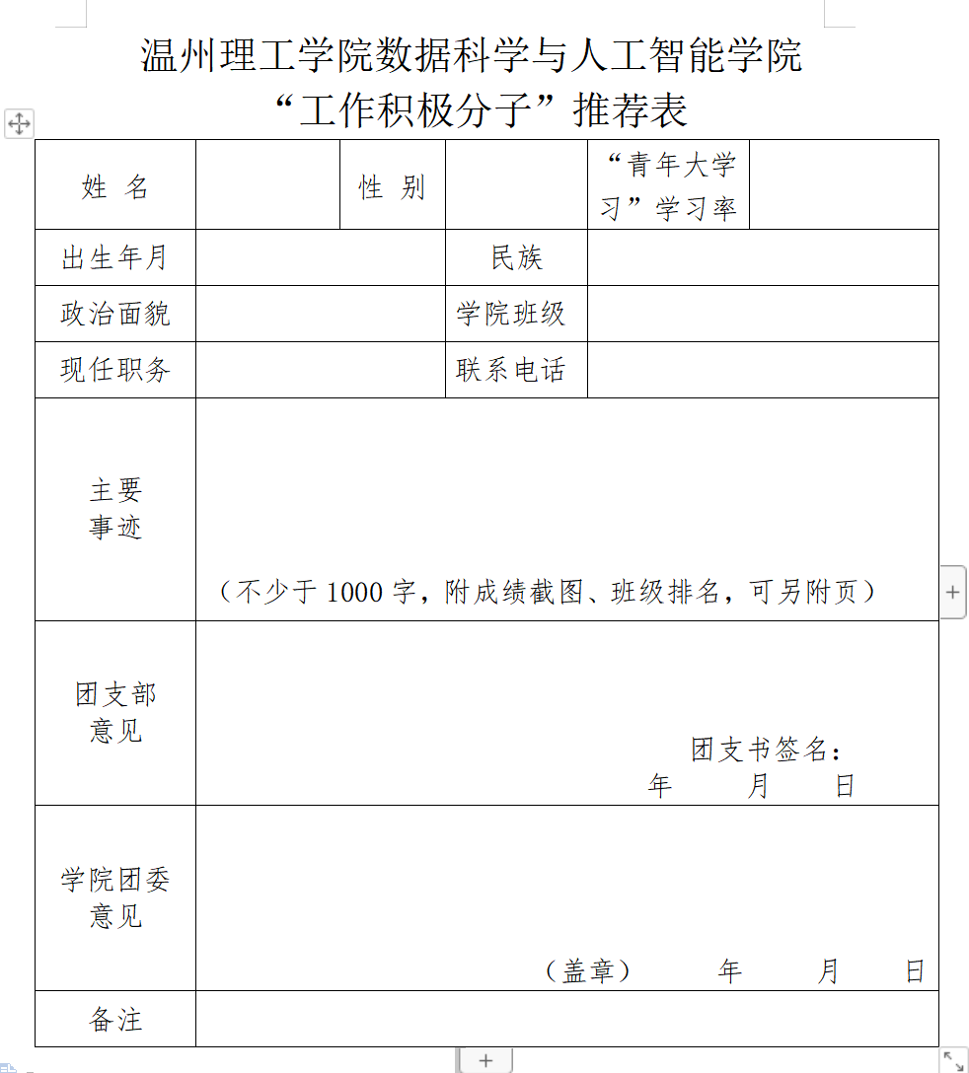

**只需填写年与月**

**所在院团委意见，备注，都不需要填写**

**例:汉**

**100%**

**例:男**

**整体字体采用仿宋**

**例：数智学院20计算机科学与技术一班**

**团支部意见:需填写同意+团支书签名**+签署日期

**例:2020年08月**

**注:1.表格单独成页，即整个表格在一页中**

**2.另附页，即另起一页**

**3.另附页的内容包括:主要事迹+成绩截图 (教务系统) +班级总人数+班级排名**

**4.电子版发给对应组织部负责人**

**5.主要事迹内容要达到 1000 字以上**

**现任职务写完整**

**例1：数智学院团委组织部负责人**

**例2：数智学院学生会办公室负责人**

**例3：数智学院19计算机一班学习委员(团支书/班长)**

**例:共青团员(入党积极分子填共青团员)/中共党员/群众**

**主要事迹写在附页中此格只需写:见附页**